亮点课堂案例展示
（第四期）
树匠志·守匠心 项目化教学打造沉浸式课堂
——以《数控加工编程》课程为例

春风送暖正当时，能工巧匠“亮绝活”。一大早，智能工实训楼机电数控实训区就呈现一派繁忙景象。智能工学院教师郝立净正在指导学生完成从零件图纸分析、加工工艺设计，到程序编写、机床操作的全流程任务。郝老师依据课程目标与项目需求，采用项目化教学模式，让学生分组协作，深度学习，在教师指导下有序完成相关课程任务。
在“定制宝塔加工”项目中，小组成员分工明确且协作紧密：部分成员用UG软件高精度建模，精准呈现零件三维结构；部分成员专注编写严谨准确的G代码；还有成员调试机床参数，保障运行稳定。推进过程中，成员反复研讨优化走刀路径，通过分析与试验，确保加工精度与效率最优。教师作为“技术指导”，巡回答疑，引导学生自主攻克技术难点，激发自主学习与创新潜能。
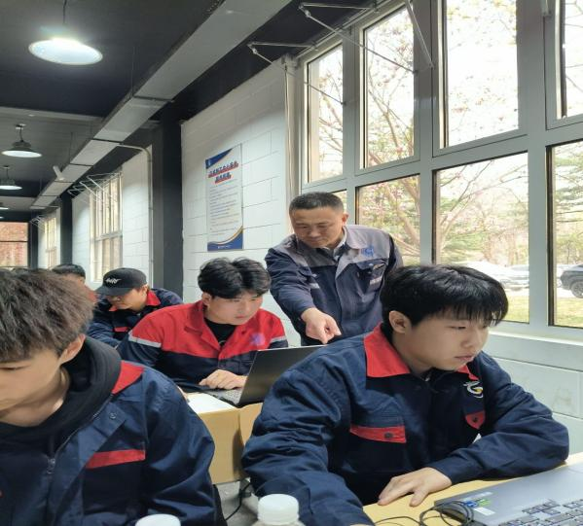 | 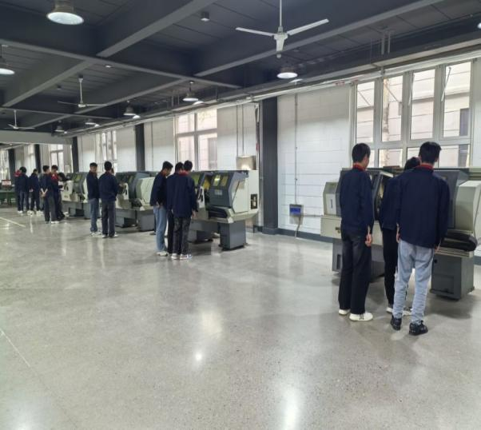
一节课下来，各小组自信满满地完成了既定任务。在成果展示环节，学生结合加工成品，清晰阐述设计思路、工艺流程。学生毛安陆展示自己参与加工的宝塔成品时谈到：“看到亲手制作的宝塔成品所达到的艺术效果，内心充满了成就感。”
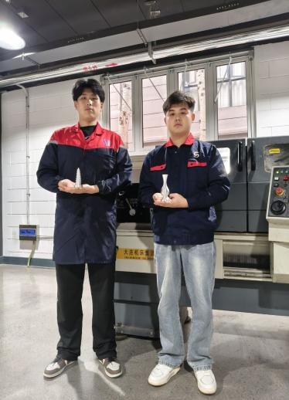 | 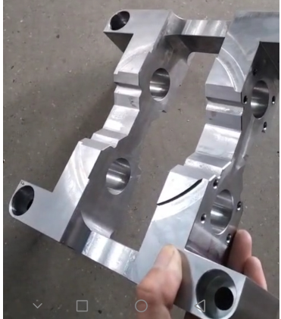 | 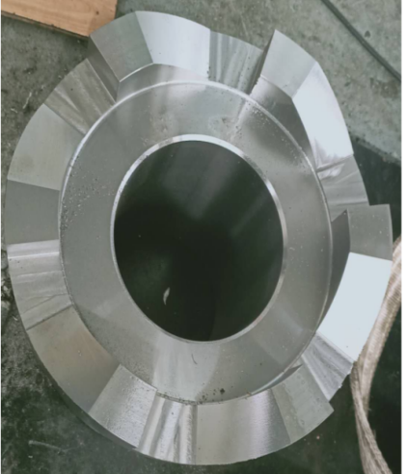
从零件图纸精细分析到加工工艺反复打磨，从程序编写严谨规范到机床操作精益求精，每个环节都蕴含着与对细节的严格把控和对品质的追求。这不仅激发了学生学习的内在动力，更让学生切身领悟到了工匠精神的内涵所在。接下来，智能工学院将持续推广项目化教学模式，用理论启智心灵，以实操培育人格，助力学生以精湛技艺与匠心精神为行业发展贡献青春力量。

